Шаблон отчёта по лабораторной работе
  - Простейший вариант
Дмитрий Сергеевич Кулябов
Содержание

1. Цель работы
[1]

2. Задание

3. Выполнение лабораторной работы
Посмотрим информацию о mc (рис. [fig:001?]).
Информация и mc
И запустим его. Так он выглядит (рис. [fig:002?]).
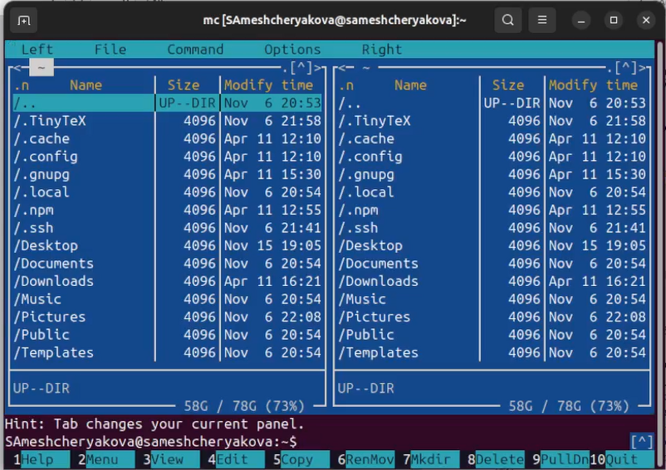
Интерфейс
С помощью зажатого шифта выделим файлы (рис. [fig:003?]).
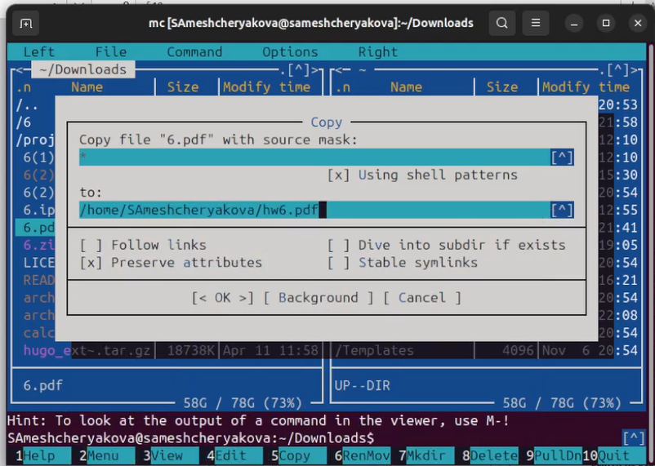
Выделение
Через меню Файл скопируем каталог (рис. [fig:004?]).
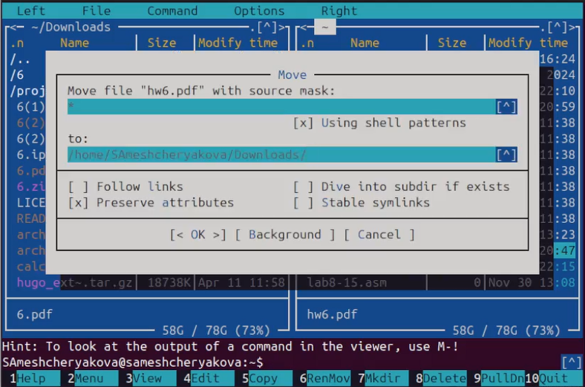
Копирование
Через меню Файл переместим каталог (рис. [fig:005?]).
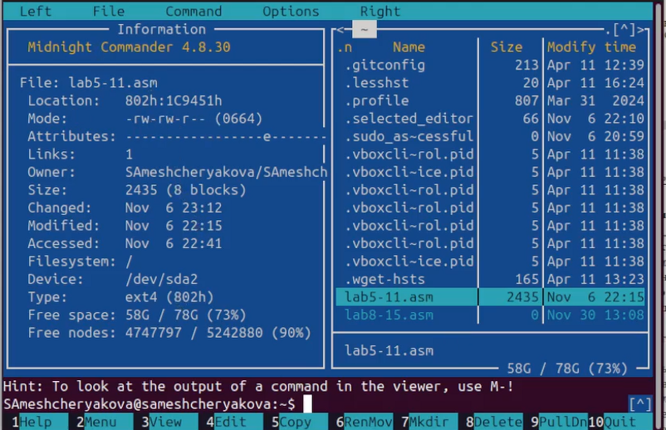
Перемещение
Откроем через правую панель информацию (рис. [fig:006?]).
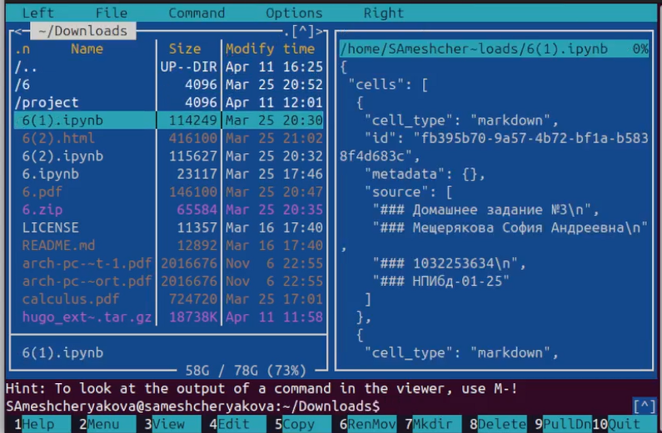
Информация
Откроем через правую панель быстрый просмотр (рис. [fig:007?]).
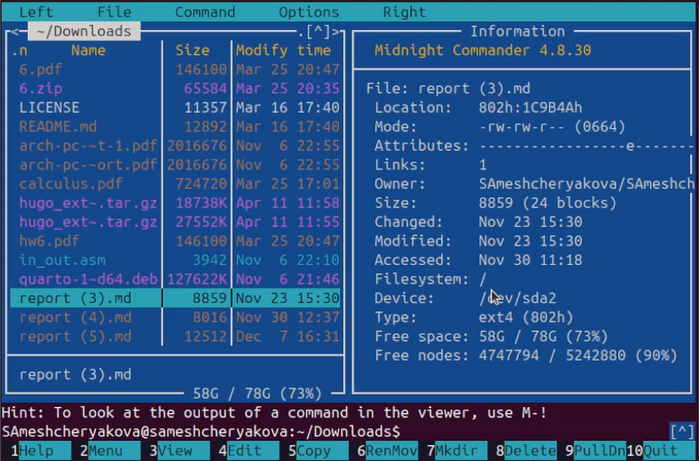
Быстрый просмотр
Откроем через правую панель древо каталогов (рис. [fig:008?]).
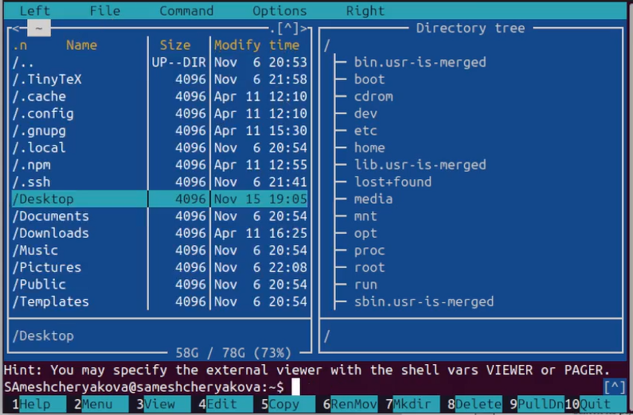
Древо каталогов
С помощью F3 просмотрим содержимое файла (рис. [fig:009?]).
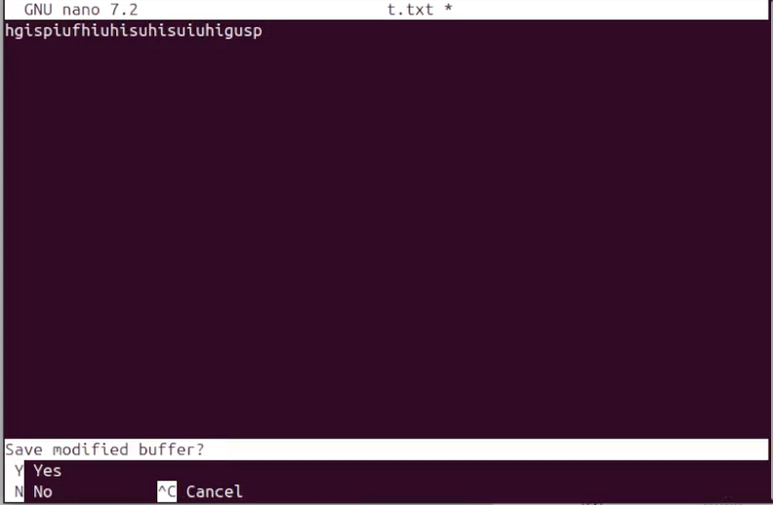
Просмотр файла
С помощью F4 отредактируем файл (рис. [fig:010?]).
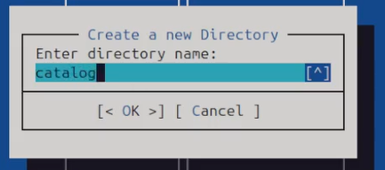
Редактирование файла
Создадим каталог через меню Команда (рис. [fig:011?]).
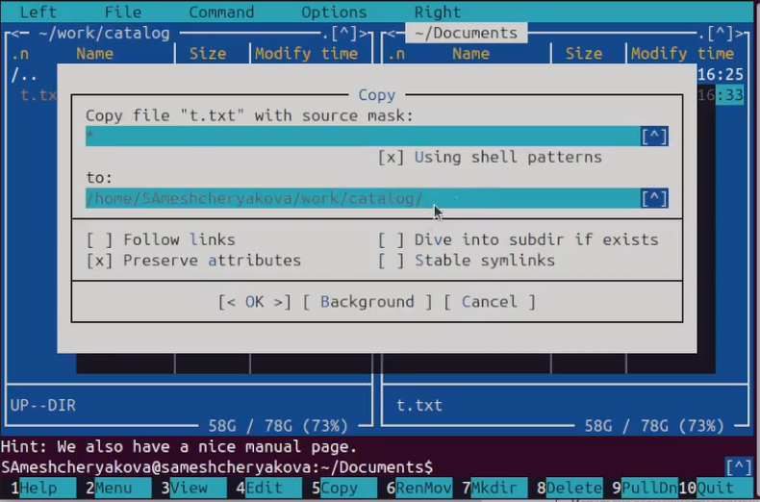
Создание каталога
Скопируем каталог через меню Команда (рис. [fig:012?]).
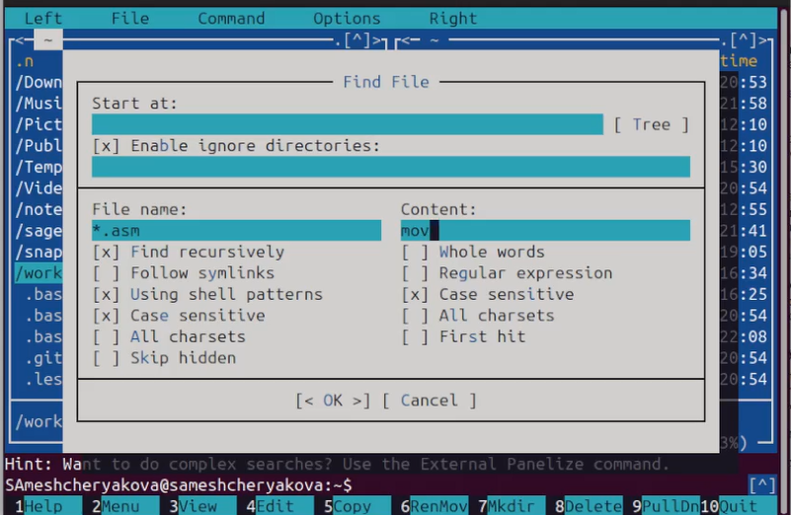
Копирование файла
Найдём файл .txt, содержащий .d через меню Команда (рис. [fig:013?]).
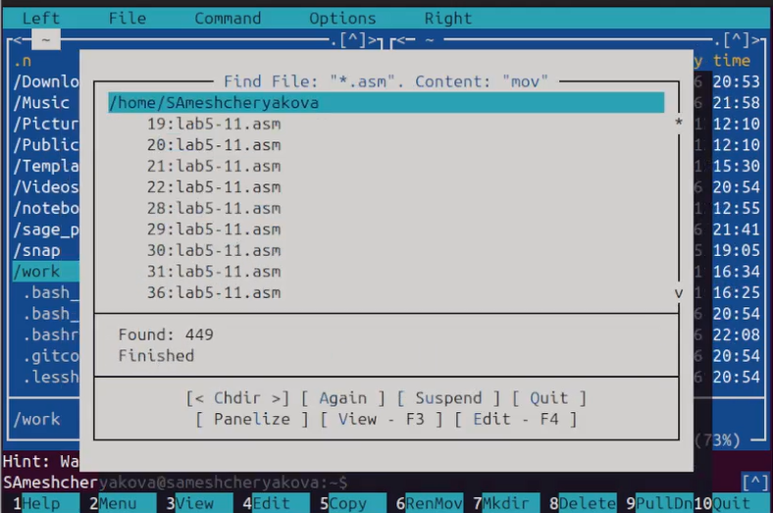
Поиск
Откроем через Команда историю, и выполним какую-нибудь команду оттуда (рис. [fig:014?]).
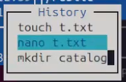
История
Через Команда откроем каталоги быстрого доступа, где выберем домашний каталог, чтобы быстро перейти в него (рис. [fig:015?]).
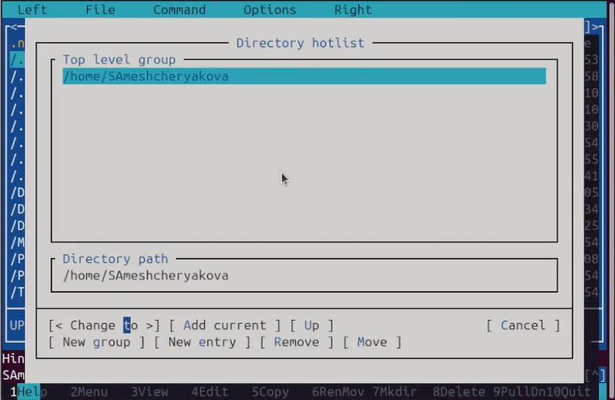
Перемещение в домашний каталог
Откроем файл расширений (рис. [fig:016?]).
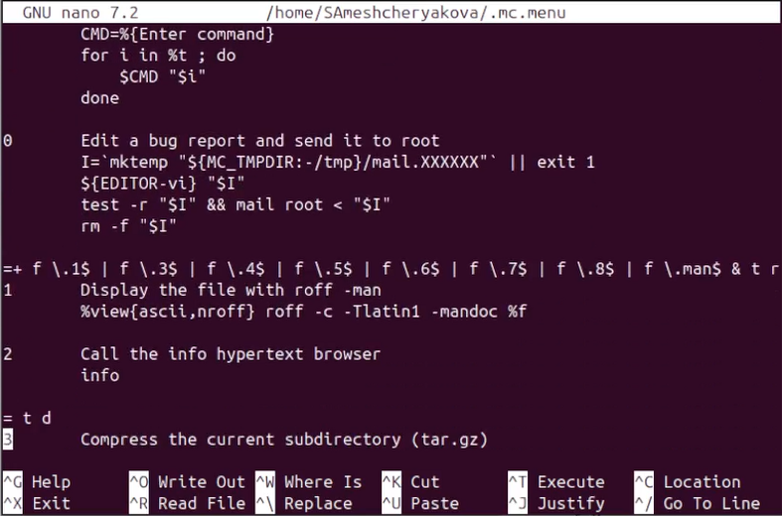
Файл расширений
Откроем файл меню (рис. [fig:017?]).
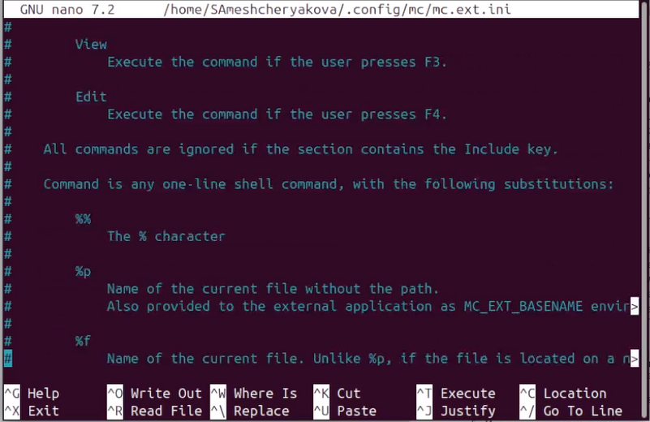
Файл меню
Посмотрим настройки (рис. [fig:018?]).
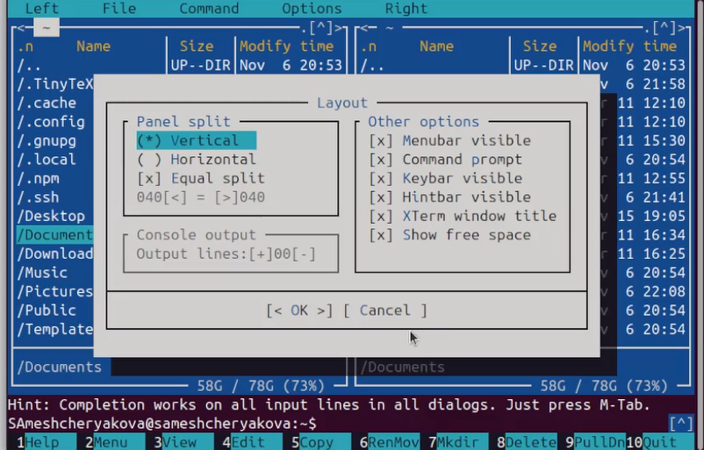
Просмотр настроек
Создадим файл и вставим в него что-нибудь (рис. [fig:019?]).
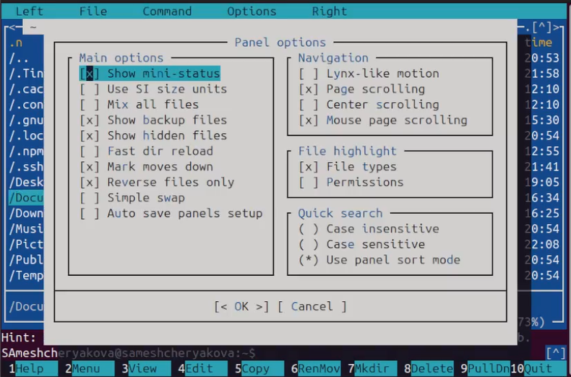
Вставка текста в файл
Удалим строку через ctrl + u (рис. [fig:020?]).
Удаление строки
Переместим строку через F6 (рис. [fig:021?]).
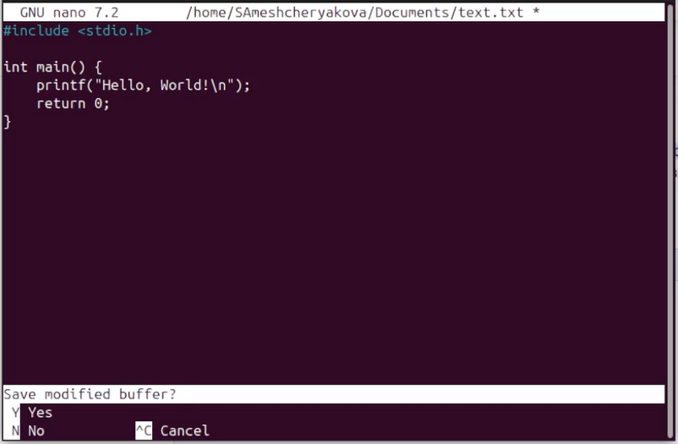
Перемещение текста
Скопируем строку через F5 (рис. [fig:022?]).
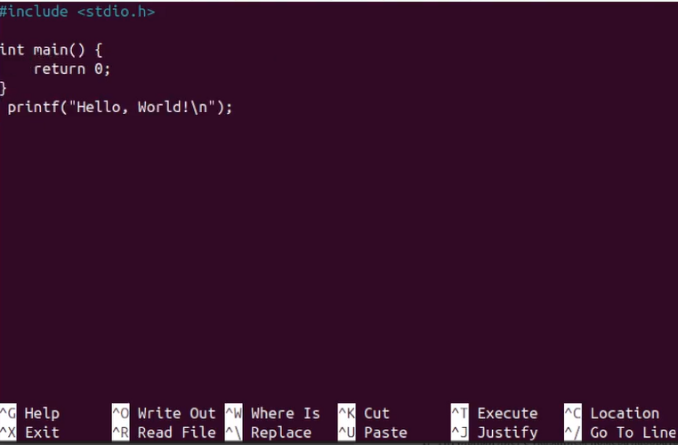
Копирование текста
Отменим действие через ctrl + u (рис. [fig:023?]).
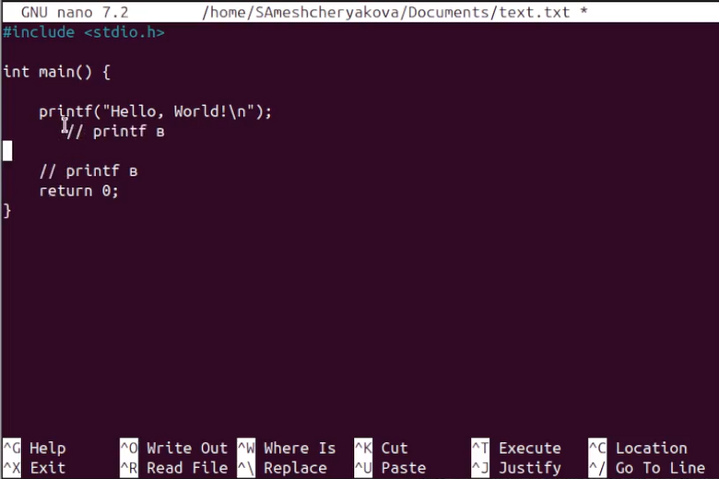
Отмена действия
Напишем что-нибудь в начале и в конце файла (рис. [fig:024?]).
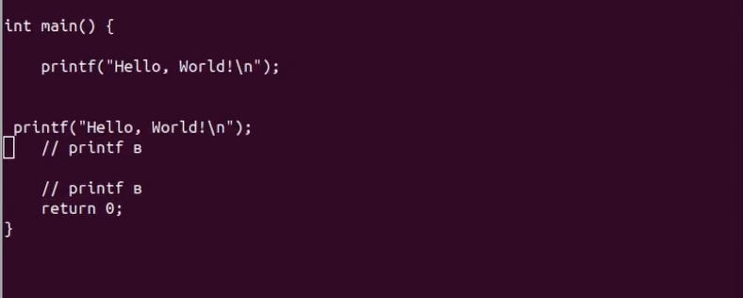
Редактирование начала и конца файла
И откроем какой-нибудь исходный код, где включим подцветку синтаксиса через ctrl + s (рис. [fig:025?]).
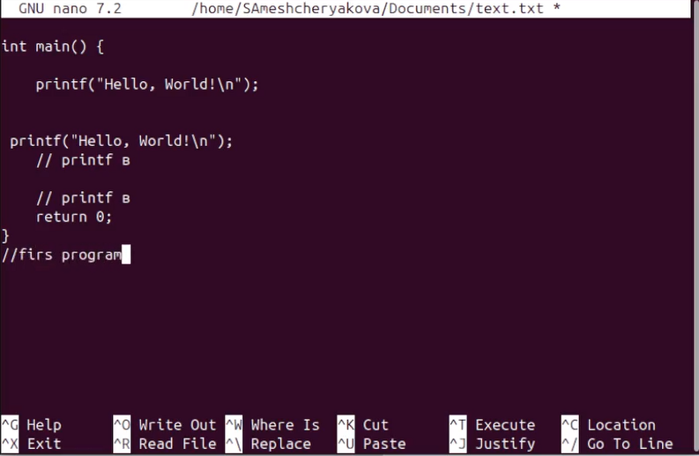
Включение подцветки синтаксиса

4. Выводы
В результате выполнения лабораторной работы появились навыки работы с mc

5. Контрольные вопросы
- Панели также могут быть настроены для отображения информации в одном из двух режимов: “Информация” или “Дерево”. В режиме “Информация” на панели отображаются данные о текущем файле и файловой системе, на которой расположены активные панели. В режиме “Дерево”, на одной из панелей отображается структура дерева каталогов.
- Раздел “Командная строка оболочки (Shell)” содержит список команд и сочетаний клавиш, используемых для ввода и редактирования команд в командной строке оболочки. Большинство этих команд предназначены для быстрого ввода имен файлов и/или каталогов в командную строку (чтобы упростить процесс ввода) или для доступа к истории команд. Клавиши редактирования строк ввода применяются как при редактировании командной строки, так и в других полях ввода, которые появляются в различных запросах программы.
- В меню каждой из панелей (левой или правой) можно выбрать один из следующих форматов списка:
Стандартный: отображает список файлов и каталогов с указанием их размера и времени последнего изменения.
Ускоренный: позволяет задать количество столбцов, на которые разбивается панель при выводе списка имен файлов или каталогов без дополнительной информации.
Расширенный: помимо названия файла или каталога выводит дополнительные сведения о правах доступа, владельце, группе, размере и времени последнего изменения.
Определённый пользователем: предоставляет пользователю возможность выбрать, какие дополнительные сведения о файле или каталоге следует отобразить.
- Просмотр (F3): Позволяет просмотреть содержимое текущего (или выделенного) файла без возможности редактирования.
Просмотр вывода команды (M + !): Запускает команду с параметрами (аргумент к текущему выбранному файлу) и позволяет просмотреть её вывод.
Правка (F4): Открывает текущий (или выделенный) файл для редактирования.
Копирование (F5): Копирует один или несколько файлов или каталогов в указанное пользователем место.
Права доступа (Ctrl-x c): Позволяет указать (или изменить) права доступа к одному или нескольким файлам или каталогам.
Жёсткая ссылка (Ctrl-x l): Создает жёсткую ссылку на текущий (или выделенный) файл.
Символическая ссылка (Ctrl-x s): Создает символическую ссылку на текущий (или выделенный) файл.
Владелец/группа (Ctrl-x o): Позволяет задать (или изменить) владельца и имя группы для одного или нескольких файлов или каталогов.
Права (расширенные): Позволяет изменить расширенные права доступа и владение для одного или нескольких файлов или каталогов.
Переименование (F6): Позволяет переименовать (или переместить) один или несколько файлов или каталогов.
Создание каталога (F7): Позволяет создать новый каталог.
Удалить (F8): Позволяет удалить один или несколько файлов или каталогов.
Выход (F10): Завершает работу Midnight Commander (mc).
- Дерево каталогов: Отображает структуру каталогов в системе.
Поиск файла: Выполняет поиск файлов с заданными параметрами.
Переставить панели: Меняет местами левую и правую панели.
Сравнить каталоги (Ctrl-x d): Сравнивает содержимое двух каталогов.
Размеры каталогов: Отображает размер и время изменения каталога (по умолчанию в MC размер каталога не отображается корректно).
История командной строки: Выводит список ранее выполненных в оболочке команд.
Каталоги быстрого доступа (Ctrl-): При вызове выполняется быстрая смена текущего каталога на один из заданных в списке.
Восстановление файлов: Позволяет восстановить файлы на файловых системах ext2 и ext3.
Редактировать файл расширений: Позволяет определить действия при запуске файлов с определенным расширением (например, какое программное обеспечение использовать для открытия или редактирования файлов с расширением doc или docx).
Редактировать файл меню: Позволяет отредактировать контекстное меню пользователя, вызываемое по клавише F2.
Редактировать файл расцветки имён: Позволяет настроить цветовую схему для имен файлов в зависимости от их типа.
- Конфигурация: Позволяет настроить параметры работы с панелями.
Внешний вид и Настройки панелей: Определяет элементы (строка меню, командная строка, подсказки и т. д.), отображаемые при вызове Midnight Commander (MC), а также геометрию расположения панелей и цветовую схему.
Биты символов: Задает формат обработки информации локальным терминалом.
Подтверждение: Позволяет установить или убрать вывод окна с запросом подтверждения действий при операциях удаления и перезаписи файлов, а также при выходе из программы.
Распознание клавиш: Диалоговое окно используется для тестирования функциональных клавиш, клавиш управления курсором и других клавиатурных комбинаций.
Виртуальные ФС: Настройки виртуальной файловой системы, такие как тайм-аут, пароль и другие параметры.
- F1: Вызов контекстно-зависимой подсказки.
F2: Вызов пользовательского меню с возможностью создания и/или дополнения дополнительных функций.
F3: Просмотр содержимого файла, на который указывает подсветка в активной панели (без возможности редактирования).
F4: Вызов встроенного в MC редактора для изменения содержания файла, на который указывает подсветка в активной панели.
F5: Копирование одного или нескольких файлов, отмеченных в первой (активной) панели, в каталог, отображаемый на второй панели.
F6: Перенос одного или нескольких файлов, отмеченных в первой (активной) панели, в каталог, отображаемый на второй панели.
F7: Создание подкаталога в каталоге, отображаемом в активной панели.
F8: Удаление одного или нескольких файлов (или каталогов), отмеченных в первой (активной) панели файлов.
F9: Вызов меню MC.
F10: Выход из MC.
- Ctrl-y: Удалить строку.
Ctrl-u: Отмена последней операции.
Ins: Вставка/замена.
F7: Поиск (можно использовать регулярные выражения).
Стрелка вверх + F7: Повтор последней операции поиска.
F4: Замена.
F3 (первое нажатие): Начало выделения, (второе нажатие): Окончание выделения.
F5: Копировать выделенный фрагмент.
F6: Переместить выделенный фрагмент.
F8: Удалить выделенный фрагмент.
F2: Записать изменения в файл.
F10: Выйти из редактора.
- Вы можете создавать пользовательские команды для быстрого вызова на панели Midnight Commander. Для этого просто введите команду в строке ввода (в разделе “Команда”) и нажмите кнопку “Добавить”. Затем введите информативное имя для этой команды. В следующий раз вам будет достаточно выбрать это имя из списка, чтобы вызвать команду, вместо того чтобы вводить всю команду заново.
- Панель в Midnight Commander (mc) отображает список файлов текущего каталога. Абсолютный путь к этому каталогу отображается в заголовке панели. Активная панель выделяется подсветкой в заголовке и одной из её строк. Управление панелями осуществляется с помощью определённых комбинаций клавиш или пунктов меню в Midnight Commander.

Список литературы
1. Kulyabov. Лабораторная работа № 9. RUDN.

